1.电路如下图所示，假设参数选择合理。试求：（1）给出输出F1的逻辑表达式。（2）若二极管的管压降为0.7V，输入电压如图中所示，求电路的输出电压值。

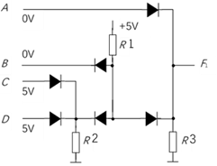

正确答案：



F1=0v

2.电路如下图所示，三极管为硅管，饱和时三极管T的Vbe=0.7v，Vce=0.3v。试求：1、VI小于何值时三极管T截止；2、VI大于何值时三极管T饱和。

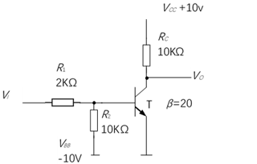

正确答案：



1、VI<2v时截止；





2、VI>2.937v时饱和

3.TTL门电路如下图所示。当A=0.3v，B=3.6v时，给出C2、B3、C5点的电压，并说明F与A、B之间的逻辑关系。

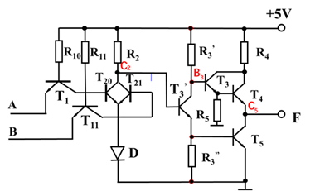

正确答案：

C2=1v   B3=5v   C5=3.6v

 F=A+B

4.电路如下图所示，试写出输出F1的与或非逻辑表达式。

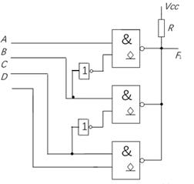

正确答案：

5.请给出计算机双向传输总线中传输方向的控制电路。E为控制端，DI、DO为某根总线的输入输出端。要求:E=1时，DI→DO, E=0时，DO→DI。TS门控制端为负逻辑输入，逻辑功能为与功能。

正确答案：

